考諸漢土。古者文武不相岐。列國卿太夫入理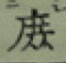政，出帥三軍。秦漢以遷，文武始岐。所謂隨陸無武。絳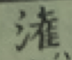無文。迄唐中葉。千斛弓一丁字。更相詬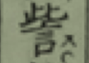。於是橫槊賦詩，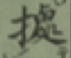鞍草檄。世稱無幾。況我東土瓊矛探海，寶劍陣邦。其建極也。素有不同。是以韜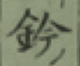詠言。無見古選。後來戰爭之世，又得數人云。

——

武藏守细川赖之。赖之行事见太平记。足利义诠既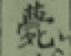。義滿嗣立。赖之执政，内辅幼主，外御猛将，上下倚赖，远近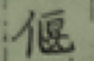服。功岂不伟然哉。后近臣忌其刚正，谗之义满。义满渐信焉。于是辞职退隐于海南。

———

左马头信繁。信繁亦读书作诗。惜世无传。信繁孝友其人可称。而信玄忌之。所以国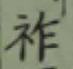不长也。

——

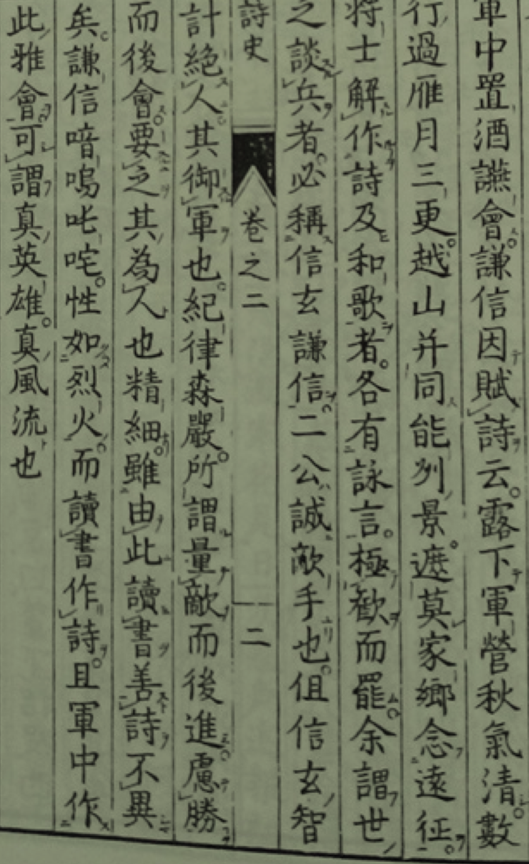

上杉谦信：真英雄，真风流也。

——

大将军足利义昭。避乱江州舟中。帝王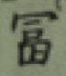有海内。而季世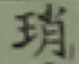尾。扁舟江湖。去住无地。岂不悯乎哉。

——

中纳言伊达政宗。南站北争。羽檄旁午。何曾得有宁日。不知何暇读书学诗。此尤不易。